Практическая работа №1
Тема работы: «Использование сервисных программ поддержки интерфейсов. Настройка рабочего стола».
Цель работы: рассмотреть сервисные программы поддержки интерфейсов ОС, основные настройки рабочего стола ОС.
Оборудование: ПК, ОС Windows, MS Word.
Ход работы
Задание 1
3
- Название устройства: HID-совместимая мышь
- Тип устройства: Мыши и иные указывающие устройства
- Изготовитель: Microsoft
- Размещение: на USB-устройстве ввода.

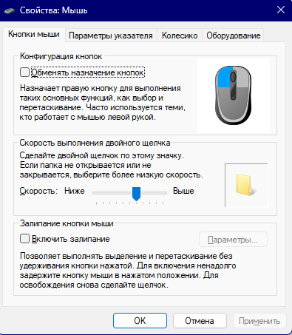
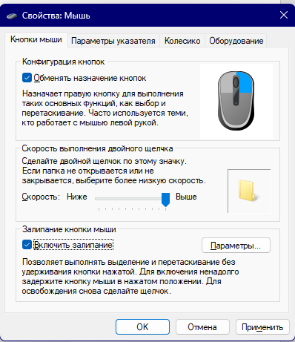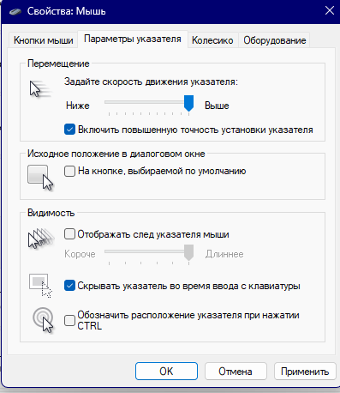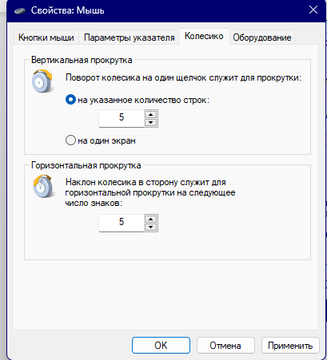

4
- Задержка перед началом повтора: ползунок установлен ближе к значению «Короче» (примерно на 3/4 шкалы).
- Скорость повтора: ползунок установлен на максимальное значение «Выше».
- Поле для проверки скорости повтора: пустое текстовое поле с инструкцией: «Чтобы проверить скорость повтора, поместите курсор в поле, нажмите любую клавишу и не отпускайте ее:».
- Частота мерцания курсора: ползунок установлен ровно посередине между значениями «Ниже» и «Выше».

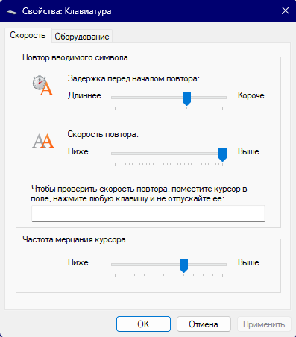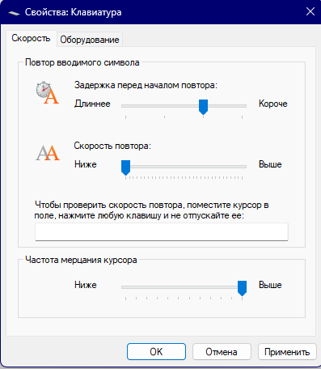
5
Яркость и цвет
- Ночной свет (Использовать более теплые цвета для блокировки синего света): Откл. (переключатель выключен)
- HDR (Подробнее об HDR): доступен переход в подменю
Масштаб и макет
- Масштаб (Изменение размера текста, приложений и других элементов): 100% (рекомендуется)
- Разрешение дисплея (Настроить разрешение под подключенный дисплей): 1920 × 1080 (рекомендуется)
- Ориентация дисплея: Альбомная
- Несколько дисплеев (Выберите режим презентации для дисплеев): меню свернуто
Сопутствующие параметры
- Расширенные параметры дисплея (Отображение сведений, частота обновления): доступен переход в подменю
- Графика: доступен переход в подменю
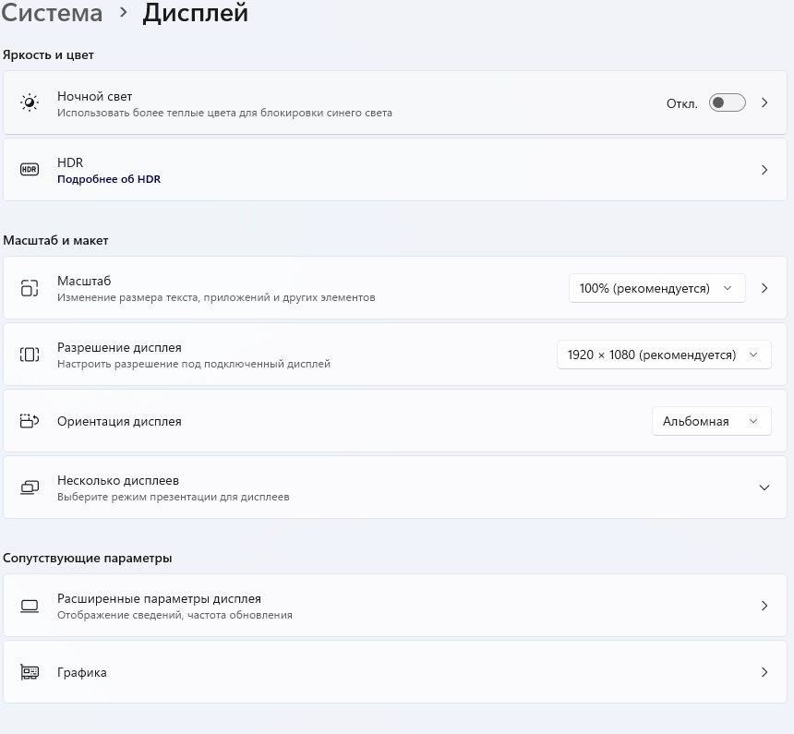

6

